审核计划
受审核方名称 | 西安安特高压电器有限公司
注册地址 | 西安泾河工业园区泾渭六路
经营地址 | 西安泾河工业园区泾渭六路
联系人 | 王显著 |  |  | 联系电话 |  | 029-86033183 |  |  | 邮编 |  |  | 18992882906@139.com
最高管理者 |  |  |  | 联系电话 |  |  |  |  | 邮箱
合同编号. | 0333-2022-EO |  |  | 审核领域 |  | □QMS□EcMS■EMS■OHSMS  □FSMS □HACCP □EnMS
审核类型 | ■初次认证第（二）阶段□监督审核 □再认证 □扩项审核 □其他
审核方法 | □现场审核 □远程审核 □非现场审核（仅限一阶段）
远程审核方式 | □音频☑视频□数据共享□远程接入
远程审核资源 | □网络 ☑智能手机 □台式电脑 ☑笔记本电脑 □录像机 □照相机 □可穿戴设备
审核目的 | ■第二阶段审核：验证组织管理体系的建立、实施运行的符合性及有效性，以确定是否推荐认证注册。  □再认证：验证组织管理体系的符合性和持续有效性，以确定是否推荐保持认证注册资格并换发认证证书。  □特殊审核: □确定是否推荐同意扩大范围的申请并换发认证证书。  □跟踪调查投诉、曝光情况，确认获证客户是否已实施有效的整改措施。  □调查获证客户变更信息，确定管理体系持续有效运行。  □对被暂停客户进行跟踪审核，验证被暂停原因是否已消除，以确定是否恢复认证注册资格。  □验证管理体系实施运行的符合性及有效性。
审核范围 | E：交、直流无间隙金属氧化物避雷器、金属氧化物电阻片的设计开发、生产和销售所涉及场所的相关环境管理活动  O：交、直流无间隙金属氧化物避雷器、金属氧化物电阻片的设计开发、生产和销售所涉及场所的相关职业健康安全管理活动。 |  |  |  |  |  |  |  |  | 专业  代码 |  | E：19.01.01;19.11.03  O：19.01.01;19.11.03
审核准则 | □GB/T19001-2016/ISO 9001:2015 □GB/T 50430-2017■GB/T24001-2016/ISO 14001:2015  ■GB/T45001-2020/ISO45001：2020标准 □ISO 22000:2018  □GB/T 27341-2009&GB 14881-2013&危害分析与关键控制点（HACCP体系）认证补充要求1.0  □GB/T 23331-2020/ISO 50001:2018  □RB/T (行业认证标准)  ☑适用于受审核方的法律法规及其他要求； ☑认证合同  ☑受审核方管理体系文件 (手册版本号：)
审核日期 | 现场审核于年月日上午至年月日下午 (共天)
审核日期 | 远程审核于2022年04月07日 下午至2022年04月11日 上午(共4.0天)
审核语言 | ☑普通话□英语□其他
审核组成员
组内身份 | 姓名 | 性别 | 注册证书号 |  |  | 专业代码 |  | 联系电话 |  |  |  |  | 见证安排
组长 | 李俐 | 女 | 2021-N1EMS-2222792  2021-N1OHSMS-2222792 |  |  | E:19.01.01,19.11.03  O:19.01.01,19.11.03 |  | 13709207775
技术专家信息
组内身份 | 姓名 | 性别 | 现工作单位名称 |  | 职务或职称 | 专业代码 |  | 组内代码 |  |  |  |  | 联系电话
承诺: 在审核过程中接触的有关受审核方特定产品或机密信息，未经受审核方书面同意不得透露给第三方。当法律要求需要信息提供给第三方时，公司书面通知受审核方所要提供的信息。
审核组长 | 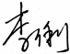 |  | 审核方案  管理人员 |  | 李永忠 |  | 受审核方  签字及公章
联系电话 | 15389252253
日期 | 2022.4.6 |  | 日期 |  | 2022.4.6 |  | 日期 |  |  |  | 2022.4.6
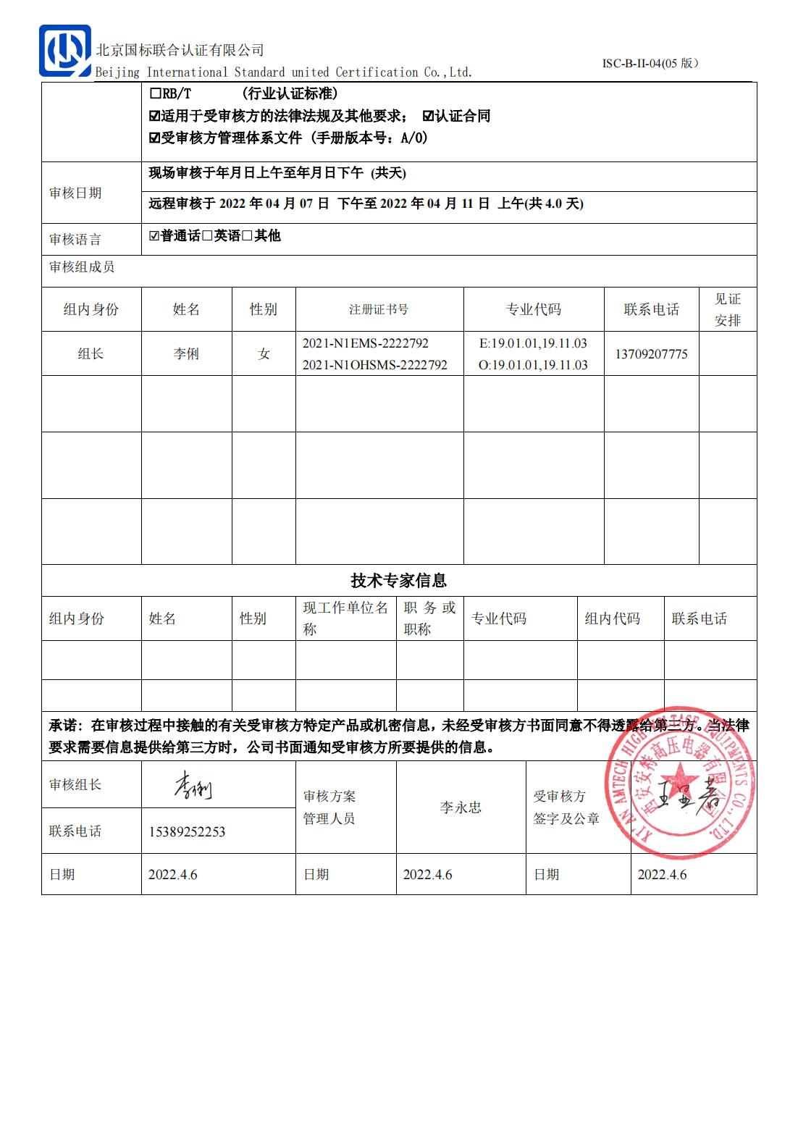

审核日程安排
日期 | 时间 | 部门 | 过程 | 涉及条款 | 审核人员
2022.4.7 | 13:30-14:00 |  | 首次会议 |  | A
2022.4.7 | 14:00-15:00 |  | 远程查看办公和生产区域及主要的办公、检验、环保、安全设备设施、库房、公用工程， |  | A
2022.4.7 | 15:00-17:30 | 管理层  员工代表 | 内外部因素、相关方的需求和期望、体系策划过程、管理承诺相关过程、资源提供过程、内外部沟通、管理评审过程、目标实现策划、顾客投诉处理、监视和测量规划和持续改进等,对一阶段问题整改情况的确认；事故事件及处理情况，环境安全监测情况、使用情况等  沟通、参与、协商 | EMS：4.1,4.2 ,4.3,4.4, 5.1, 5.2, 5.3,6.1 ,6.2,  7.1,7.4,9.3,10.1,10.3,  OHS：4.1, 4.2, 4.3, 4.4, 5.1, 5.2 ,5.3，5,4,6.1, 6.2, 7.1 ,7.4, 9.3, 10.1,10.3,  国家/地方监督抽查情况；顾客满意、相关方投诉及处理情况；  验证企业相关资质证明的有效性，一阶段审核不符合验证； | A
2022.4.8（12：00-13：00午餐休息） | 8:00-12:00 | 行政人力资源部 | 职责、目标、公司环境因素识别和危险源辨识和评价，环境和职业健康安全运行控制，应急准备和响应，合规义务，合规性评价，目标指标和管理方案,财务支出,人员能力、意识、知识管理、文件/记录控制、内部审核，环境/安全事故及处理 | EMS:5.3、6.1.2、6.1.3、6.1.4、6.2、7.2、7.3、7.5、8.1、8.2、9.1.1、9.1.2、9.2、10.2，  OHS:5.3、6.1.2、6.1.3、6.1.4、6.2、7.2、7.3、7.5、8.1、8.2、9.1.1、9.1.2、9.2、10.2， | A
2022.4.8（12：00-13：00午餐休息） | 13:00-17:00 | 技品部 | 环境因素识别和危险源辨识和评价，环境和职业健康安全运行控制，应急准备和响应 | EMS: 5.3，6.2，6.1.2,8.1, 8.2,  OHS: 5.3，6.2，6.1.2,8.1, 8.2, | A
2022.4.9（12：00-13：00午餐休息） | 8:00-12:00 | 生产部 | 环境因素识别和危险源辨识和评价，环境和职业健康安全运行控制，应急准备和响应 | EMS:5.3，6.2，6.1.2,6.1.4，8.1, 8.2,  OHS: 5.3，6.2，6.1.2,6.1.4，8.1, 8.2, | A
2022.4.9（12：00-13：00午餐休息） | 13:00-17:00 | 销售部 | 环境因素识别和危险源辨识和评价，环境和职业健康安全运行控制，应急准备和响应 | EMS: 5.3，6.2，6.1.2,6.1.4，8.1, 8.2,  OHS: 5.3，6.2，6.1.2,6.1.4，8.1, 8.2, | A
2022.4.10（12：00-13：00午餐休息） | 8:00-17:00 |  | 继续行政人力资源部审核 |  | A
2022.4.11 | 8:00-10:00 |  | 继续生产部审核 |  | A
2022.4.11 | 10:00-11:30 |  | 审核组整理资料、跟踪及补充审核、审核组会议及和领导层沟通 |  | A
2022.4.11 | 11:30-12:00 |  | 末次会议 |  | A

注：每次监督审核必审条款：
- Q：4.1、4.2、4.3、4.4、5.2、5.3、6.1、6.2、6.3、8.1、8.2、8.3、8.4、8.5、8.6、8.7、9.1、9.2、9.3、10.2、10.3;
- J:3.2、3.3、3.4、4.2、4.3、5.2、5.3、6.2、6.3、7.2、7.3、7.4、8、9、10、11、12
- E/O:4.1、4.2、4.3、4.4、5.2、5.3、6.1、6.2、8.1、8.2、9.1、9.2、9.3、10.2、10.3
- S：4.1、4.2、4.3.1、4.3.2、4.3.3、4.4.1、4.4.3、4.4.6、4.4.7、4.5.1、4.5.2、4.5.3、4.5.5、4.6
- En:
- 除以上必审条款外还需审核：标准/规范/法规的执行情况、上次审核不符合项的验证、认证证书、标志的使用情况、投诉或事故、监督抽查情况、体系变动

